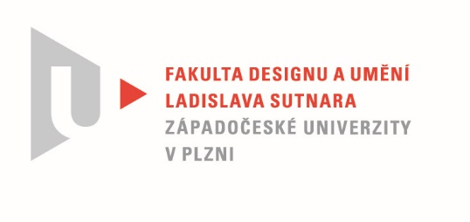

Protokol o hodnocení
kvalifikační práce

Název bakalářské práce: ŠPERK PRO MĚ

Práci předložil student: Ondřej ODSTRČIL

Studijní obor a specializace: Design kovu a šperku

Posudek oponenta práce
Práci hodnotil: MgA. Martin J. Pouzar

- Cíl práce
Předložená diplomová práce, soubor náhrdelníku, náramku a šesti broží, formálně splňuje zadání a odpovídá z hlediska technického provedení.

- Stručný komentář hodnotitele
V textovém doprovodu – průvodní zprávě k předložené bakalářské práci Ondřeje Odstrčila postrádám hlubší úvahu o vybraném tématu. Téma této práce zní: ŠPERK PRO NĚKOHO, s názvem: Šperk pro mě – granáty. V textu bohužel není ani dostatečně vysvětlen osobní vztah autora k českému granátu, aby bylo více zřejmé, proč si jej zvolil do šperku pro sebe. Vzhledem k předchozímu studiu autora a praxi v oboru je fascinace tímto jedinečným kamenem však celkem pochopitelná.
Musím zkonstatovat, že fotografie v průvodní zprávě jsou z mého pohledu málo vypovídající. Protože jsem měl možnost si předloženou bakalářskou práci prohlédnout na fakultě „in natura“, mohu říct, že řemeslná zručnost a vynalézavost Ondřeje je neoddiskutovatelná. Z hlediska zkoumání a vytvoření nových možností zasazení a zacházení s českým granátem je výsledná práce bezesporu přínosná. Snad jen v některých detailech bych volil a hledal poněkud techničtější způsoby spojení jednotlivých komponentů než je svěšení pomocí kroužků. V tomto případě to působí poněkud bižuterně. Toto bych však rád ponechal k diskuzi u obhajoby samotné a mé hodnocení to neovlivňuje. Dále postrádám vysvětlení nebo možná nerozumím výsledné formě – vzhledu šperků, které mají být šperkem pro studenta samotného, tudíž můžeme říct – pánským šperkem. Celý soubor však působí celkově jemně a křehce a výsledná forma je až příliš daná, byť inovativním způsobem zasazení kamenů. Určitě by velice pomohlo, kdyby tato práce zahrnovala i fotografie focené přímo na autorovi, protože se jedná o šperky pro něj.
Bakalářská práce ve mně vyvolává mnoho rozporuplných pocitů. Na jedné straně dokonalé řemeslo s množstvím materiálových zkoušek, na straně druhé výsledek, který se mě osobně zdá po obsahové stránce nedotažený nebo možná jenom „ne zcela vysvětlený“...

- Vyjádření o plagiátorství
Tato práce není plagiát!

4. Navrhovaná známka a případný komentář
Bakalářskou práce Ondřeje Odstrčila, soubor náhrdelníku, náramku a šesti broží, zatím hodnotím mezi dvěma stupni: velmi dobře a dobře. Protože budu osobně přítomen u obhajoby, budu chtít po studentovi zodpovědět některé doplňující otázky vycházející z mých pochybností v mém komentáři.

Datum: 22. 5. 2022 MgA. Martin J. Pouzar

